**Intorducing to Artificial Intelligence Project**

Projenin amacı; Spotify'ın ses analizi API'ının ürettiği nota verilerini, yapay sinir ağı kullanarak sınıflandırmak.

Spotify API analizinin ürettiği veri, şarkı boyunca her bir farklı nota bölümü için, bu bölümün, bir oktavdaki 12 bilinen notanın hangisinden ne kadar ağırlıkta olduğunu içeriyor. Analiz, oktav farkı gözetmediği için parçadaki bütün nota bölümleri tek tip dizi ile gösterilebiliyor.

Örnek veri;

*"pitches": [0.04, 0.239,* ***1****, 0.078, 0.085, 0.188, 0.038, 0.027, 0.042, 0.522, 0.084, 0.04]*

Bu dizide üçüncü notanın ağırlığı 1 olduğundan en baskın notadır. Her bir notanın ağırlığı vardır.

İstenilen, şarkının bütün "pitches" dizilerini istenilen sayıda bölmek. Yani birbirine benzerlikleriyle 4 veya 5 gruba ayırmak. Bu sayede geliştirdiğim oyunda bu veri kullanılabilir olacak.

Bu gruplamayı yapmak için Unsupervised Learn tekniği kullanılmalı, çünkü sınıflandırılacak data içerisinde label yok ve label oluşturmak uzun bir iş.

Unsupervised Learning kullanan KMeans algoritması label olmadan, yalnızca data ile sınıflandırma yapıyor.

KMeans'in oluşturacağı cluster sayısını azalttıkça sınıflandırma kötüleşmeye başlıyor. Fakat bu haliyle de anlamlı sonuçlar alındı. KMeans algoritmasının 10 farklı “pitches” dizisini 5 farklı grup için yaptığı sınıflandırma sonrası oluşturduğu numaralar *Şekil 1*’de gösterlimiştir. KMeans algoritması ile train için 957 elmanlı bir pitches dataset kullanılmıştır.

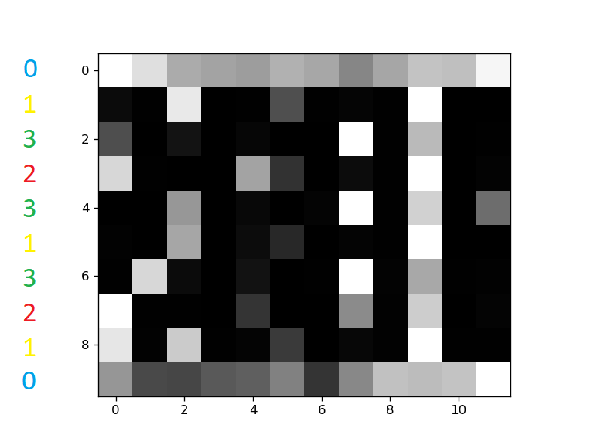

*Şekil 1. Aynı numaraların birbiriyle olan benzerliği görülmektedir.*

Ardından KMean algoritmasıyla birlikte Adam algoritmasını kullanan bir yapay sinir ağı kullanıldı.

Bu yapay sinir ağ modeli toplamda 8 katman içeriyor. Encode (4 katman0) ve Decode(4 katman) aşamaları bir model oluşturuyor.

Sonuç; KMean algoritmasının tahmin fonksiyonu Adam ile eğitilmiş modelin yardımıyla öncekine çok yakın sonuç çıkarıyor. Bunun sebebinin sınıflandırması yapılan 12 elemanlı dizinin düşük eleman sayısı olduğunu düşünüyorum.

Modeli farklı şarkıları da içeren daha zengin bir data ile beslediğimde ise çok tatmin edici sonuçlar alında. Çok daha zeki bir şekilde sınıflandırılma gözlemlendi. (Şekil 2)

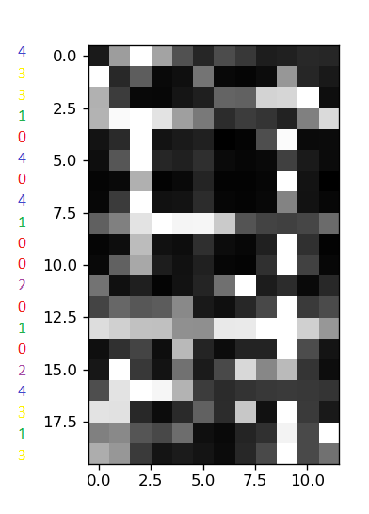

*Şekil 2. Daha zeki bir sınıflandırma gözlemleniyor.*

**Furkan Sarıhan - 1421221009**